प्राचीन ग्रीसचे पिरॅमिड: रहस्यमय हेलिनिकॉन पिरॅमिड गिझापेक्षा जुने आहे?

इजिप्शियन पिरॅमिड्सला "प्राचीन रहस्ये" असे लेबल लावणे अगदी सामान्य असले तरी, जगभरात समान संरचना शोधणे हे पूर्णपणे नवीन आहे. ग्रीसमधील आर्गोलिसच्या पिरॅमिड्स आणि त्यांच्या सर्वात प्रसिद्ध डिझाइन, हेलिनिकॉन पिरॅमिडच्या बाबतीत असेच आहे.

**प्राचीन ग्रीक पिरामिड**

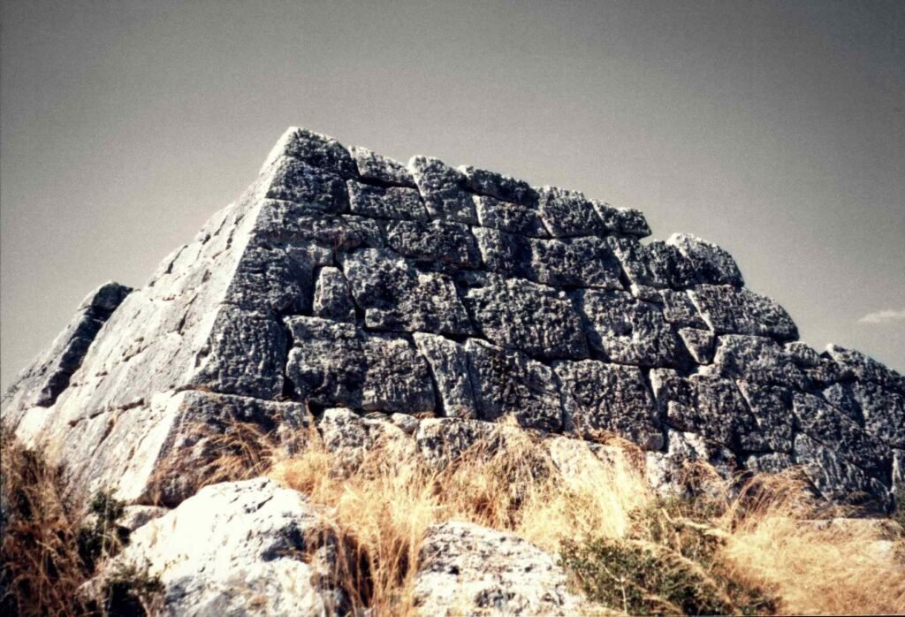  
दक्षिण ग्रीसमध्ये अनेक प्राचीन पिरॅमिड सारख्या इमारती आहेत, सर्वात प्रभावी म्हणजे अर्गोलिस (पूर्व पेलोपोनीज) मधील हेलिनिकॉन गावाजवळची रचना. यापैकी काही इमारतींचे लक्षणीय आणि कधीही भरून न येणारे नुकसान झाले आहे.

* ग्रीसमध्ये खालील पिरॅमिड्सचा उल्लेख आहे (लाझोस, 1995):
* Hellinikon आणि Kephalari मधील Hellinikon - हे सर्वोत्तम संरक्षित आहे.
* एपिडॉरसमधील लिगुरिया - आज फक्त त्याचा आधार अस्तित्वात आहे.
* एपिडॉरसमधील दलमनारा - फक्त खुणा शिल्लक आहेत.
* कांबिया, फायर-सिग्नलिंगसाठी टॉवर, निया एपिडॉरसमध्ये - ते काही उंचीवर संरक्षित आहे.
* कोरिंथियामधील सिक्योन - फक्त खुणा शिल्लक आहेत.
* नेपोली (लॅकोनिया) मधील विग्लाफिया - फक्त त्याचा आधार अस्तित्वात आहे.
* थेबेस (थिवा) जवळ अंबियो - अंशतः शिल्लक आहे.

वरील व्यतिरिक्त, इतर दोन एकेरी रचनांना पिरॅमिड सारख्या इमारती म्हणून संबोधण्यात आले आहे: चनिया (क्रेट) मधील शंकूसारखा पिरॅमिड आणि माउंट टायगेटचे शिखर बनवणारा रॉक पिरॅमिड. तथापि, नंतरचे पर्वताचे नैसर्गिक शिखर आहे, पेलोपोनीज (2,407 मीटर) मधील सर्वात उंच.

प्रोफेसर इओनिस लिरित्झिस (1995 आणि 1997), अशा प्राचीन मेगालिथिक संरचनांचे मेहनती संशोधक, 20 पेक्षा जास्त प्राचीन ग्रीक पिरॅमिड्स आहेत या मताचे समर्थन करतात; ते अॅस्ट्रोसमधील पिरॅमिडसदृश प्रणालींचा संदर्भ घेतात (अर्गोलिसच्या दक्षिणेला किनोरियामध्ये), Phthiotida च्या निओचोरीमध्ये (ते 11,000 BC मध्ये देखील आहेत), माउंट पारनासोसच्या Agios Andreas मध्ये, Vathy (Avlis चे, उत्तरेकडील). Boeotia), आणि इतर ठिकाणी.

**हेलिनिकॉनचा पिरॅमिड**

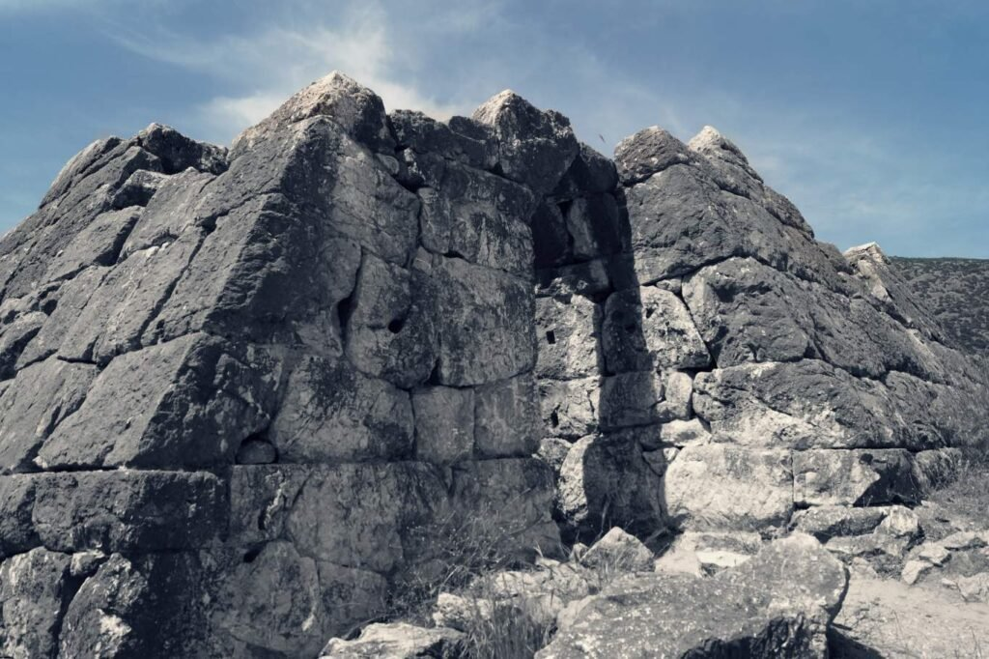  
हेलिनिकॉनचा खरा उद्देश अज्ञात आहे, जरी तज्ञांनी असा सिद्धांत मांडला आहे की या ठिकाणी एकदा युद्ध झाले होते.

अर्गोस ते एपिडौरियाच्या वाटेवर पिरॅमिडसारखी बनलेली एक इमारत आहे आणि त्यावर आर्गिव्ह आकाराच्या ढाल बनवलेल्या आहेत. Proetus आणि Acrisius दरम्यान सिंहासन एक लढा; ते म्हणतात, स्पर्धा अनिर्णीत संपली आणि नंतर समेट झाला, कारण दोघांनाही निर्णायक विजय मिळू शकला नाही. कथा अशी आहे की ते आणि त्यांचे यजमान ढालींनी सशस्त्र होते, ज्याचा या युद्धात प्रथम वापर करण्यात आला होता. दोन्ही बाजूला पडलेल्यांसाठी येथे एक संयुक्त कबर बांधण्यात आली होती, कारण ते सहकारी आणि नातेवाईक होते.

**हेलिनिकॉन पिरॅमिडचा मनोरंजक भाग हेलेनिकॉनच्या**  
आत काय आहे याचे गूढ निःसंशयपणे वेधक असले तरी, सिद्धांतकारांना खरोखरच भुरळ पाडणारी गोष्ट म्हणजे ती 2720 BCE मध्ये बांधली गेली होती - हे कोणत्याही इजिप्शियन पिरॅमिडपेक्षा लक्षणीयरीत्या जुने आहे.

1938 मध्ये, एका अमेरिकन पुरातत्व मोहिमेने सुमारे 300-400 ईसापूर्व पिरॅमिडचे बांधकाम शोधून काढले; तथापि, 1991 मध्ये, प्रोफेसर लिरित्झिस यांच्या नेतृत्वाखालील वैज्ञानिक पथकाने पिरॅमिडचे वय मोजण्यासाठी एक नवीन पद्धत वापरली आणि ती सुमारे 3000 BCE ठेवली. नंतर अथेन्स अकादमी आणि एडिनबर्ग विद्यापीठाने केलेले संशोधन 2720 BCE मध्ये बदलले.

जर ते आकडे बरोबर असतील, तर हा पिरॅमिड इजिप्तमधील पिरॅमिड ऑफ झोसर (जोसर) पेक्षा जुना आहे, जो सध्या सर्वात ज्येष्ठ इजिप्शियन पिरॅमिड मानला जातो - जरी इजिप्शियन पिरॅमिड आणि स्फिंक्सचे वय हा वादग्रस्त विषय आहे.